新 书 推 荐

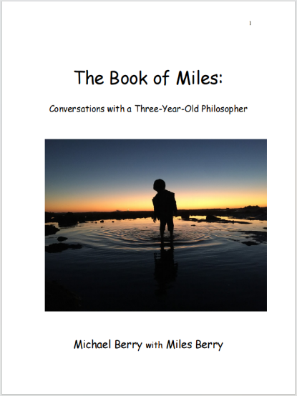
中文书名：《迈尔斯之书：中文、哲学、成长——我与一位三岁半哲学家的对话》
英文书名：THE BOOK OF MILES: Conversations with a Three-Year-Old Philosopher
作 者：Michael Berry with Miles Berry
出 版 社：待定
代理公司：Jennifer Lyons/ANA/Conor
页 数：319页
出版时间：待定
代理地区：中国大陆、台湾
审读资料：英文全稿
类 型：传记和回忆录

内容简介：

幽默而动人的成长纪事，汇集了一个三岁男孩的诙谐语录、无忌童言和精辟箴言，并附有资深汉学教授与翻译家父亲的深刻评论。

《迈尔斯之书》是一部对话集，收录了小男孩迈尔斯和汉学家父亲迈克尔之间的对话，记录了幼儿期不同阶段的生活，为我们带来成长过程中的幽默和智慧。这些对话集中在迈尔斯两岁半到六岁半之间，捕捉了纯真的童年，传达了为人父母的赤诚，并追溯了成长过程中儿童语言的演变，充满机智、幽默。这本书思考了、成长、疾病、汉语、时间、失去和爱，坦率地展示了为人父母的快乐、挫折与反思，感人泪下。

《迈尔斯之书》分为21个小节，讲述了“和猫共生”、“成长”和“死亡”等话题，记录了一个三岁到五岁孩童看待世界、表达自我和应对变化的独特方式。一路走来，作者提供了为人父的重要经验，比如一场突如其来的重病如何改变了他的育儿观，他如何帮助孩子培养创造力，在双语环境养育孩子所面临的挑战，以及如何与一个三岁的孩子谈论生命、疾病、死亡、种族、暴力等敏感话题。本书并非传统意义上的“育儿纪实”，而是旨在树立读者“以身作则 ”的思考模式，为新父母和准父母提供了育儿的另一视角，强调在孩子成长的关键时期陪伴和参与。这种模式的一部分就体现在这本书本身，它呼吁每一位父母记录下孩子在两岁到六岁这段奇迹般的岁月里所说的话语、引用和对话，记录孩子的表达方式。

这本书的主题具有普遍性，甚至可能已经在某些市场上泛滥，但迈尔斯表现出超乎年龄的机智和智慧，书中充满了出格的观察、离奇的评论和尖锐的讽刺，让我们不禁感慨信息时代孩童的率直。与此同时，迈克尔从不自命为完美育儿的典范，相反，他坦诚地分享了他为人父后所面临的挑战，并尝试提供自己的见解。从被蹒跚学步的孩子逼得情绪崩溃，到尝试教三岁的孩子学习中文，再到孩子反抗学习第二语言。《迈尔斯之书》的核心内容是一封父亲写给儿子的动人家书，记录了童年的关键阶段，我们都渴望留住这个阶段，即使它在我们眼前悄然逝去。

《迈尔斯之书》触及了人类的普遍主题，虽然这不是一本严格意义上的儿童读物，但想必会吸引所有年龄段的父母，尤其是新父母和准父母，还有幼儿。《迈尔斯之书》围绕一个年幼的儿童掌握英语和汉语的每一天中所留下的一系列非凡语录展开，形式和体裁上都非常独特，会吸引《相约星期二》《最后一课》等书的读者。虽然直面死亡，但《迈尔斯之书》核心是对儿童——人生最具活力和光芒的阶段——的赞美。

目录
引言：爹地说
哲学家
诗歌
流行文化
超级英雄
种族与性别
妈妈和爸爸
妹妹
和猫共生
死亡
语言
中文，韩文，巴克巴克語
幽默
讽刺
哲学
成长
为什么
骨骼
能量
疾病
食物
梦想
后记：孩子们的谈话
尾声：永恒的安宁

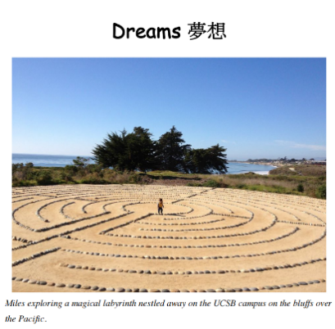
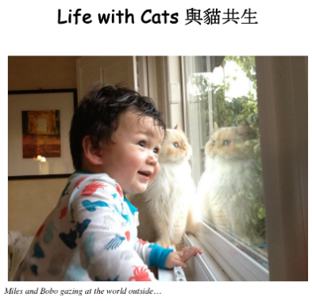
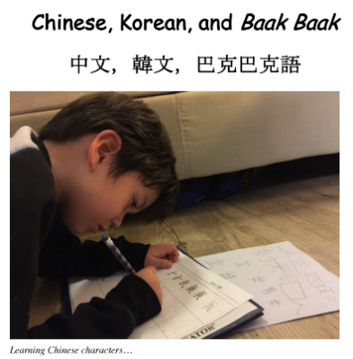

2013年6月18日（2岁8个月零2天）

今天晚上早些时候，我和迈尔斯在泳池边共度傍晚。他第一次说出了我的全名。实际上他说的是“迈克尔·贝瑞爸爸”。他不停地重复着，眼睛里闪烁着快乐的火花。爸爸很高兴。但好景不长，几分钟后，唱着我们最喜欢的中文童谣时，发生了以下对话：
爸爸：Xiao lao shu shang deng tai......
通常迈尔斯会接下去，把这句唱完，现在却变成了这样：
迈尔斯：不！No！不说韩语！
爸爸： Zhe bushi Hanwen, shi Zhongwen！
迈尔斯： No 说 Zhongwen！
我知道他对第二语言学习的叛逆期总会到来、，但我没想到会这么快——他才两岁半！

2013年9月26日（2岁11个月零10天）

迈尔斯：我刚刚和妈妈说了韩语！
爸爸：太好了，你想和爸爸说中文吗？
迈尔斯：对不起，爸爸。
然后他跑出房间，砰地关上了身后的门。

2013年12月30日（3岁2个月零14天）

除了英语以及少量的中文和韩语，迈尔斯还发明了自己的语言——巴克巴克语。
迈尔斯：你知道巴克巴克语里“西瓜”念“bikie”吗？

作者简介：

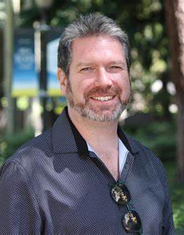
迈克尔·贝瑞（Michael Berry），作家和翻译家，加州大学洛杉矶分校中国研究中心主任，当代中国文化研究教授。 他撰写和编辑了十本关于中国文学和电影的著作：《影像说话：中国当代电影人访谈录》（Speaking in Images: Interviews with Contemporary Chinese Filmmakers）、《疼痛的历史：中国现代文学和电影中的创伤》（A History of Pain: Trauma in Modern Chinese Literature and Film）、《贾樟柯谈贾樟柯》（Jia Zhangke on Jia Zhangke）、《木沙事件：殖民地时期台湾原住民起义读本》（The Musha Incident: A Reader on the Indigenous Uprising in Colonial Taiwan）、《翻译、虚假信息和<武汉日记>： 剖析一场跨太平洋造谣运动》（Translation, Disinformation and Wuhan Diary: Anatomy of a Trans Pacific Disinformation Campaign）。担任过两届美国国家艺术基金会翻译研究员，贝里最新译著是重庆科幻作家韩松的《医院三部曲》，包括《医院》（2023 年）、《驱魔》（2023 年）、《死魂灵》（2024 年）。

2010 年为人父后，他一丝不苟地记录儿子迈尔斯的奇思妙想和发散性观察。几年时间里，他翻阅了自己对迈尔斯两岁半到六岁半之间的笔记、视频和录音，《迈尔斯之书》应运而生。

迈尔斯·贝瑞（Miles Berry）正在读中学七年级。他喜欢电子游戏、钢琴、网球，他和朋友们、惹妹妹生气、给父母制造麻烦，并且至今生气父亲让他学中文，实在太难了。

感谢您的阅读！
请将反馈信息发至：版权负责人
Email：Rights@nurnberg.com.cn
安德鲁·纳伯格联合国际有限公司北京代表处
北京市海淀区中关村大街甲59号中国人民大学文化大厦1705室, 邮编：100872
电话：010-82504106, 传真：010-82504200
公司网址：http://www.nurnberg.com.cn
书目下载：http://www.nurnberg.com.cn/booklist_zh/list.aspx
书讯浏览：http://www.nurnberg.com.cn/book/book.aspx
视频推荐：http://www.nurnberg.com.cn/video/video.aspx
豆瓣小站：http://site.douban.com/110577/
新浪微博：安德鲁纳伯格公司的微博_微博 (weibo.com)
微信订阅号：ANABJ2002

